М.Крикунов, 21216
Вопросы для разминки:
- Какой ближайший таксон объединяет:
- человека и мышь: Euarchontoglires;
- человека и бабочку: Bilateria;
- человека и дрожжи: Opisthokonta;
- человека и капусту: Eukaryota.
- Согласно схеме Eukaryotes (tolweb.org), среди организмов (эвглена зеленая, фитофтора, ламинария сахаристая, дизентерийная амеба) ближайшим к человеку является дизентерийная амеба, а самым удаленным от человека – эвглена зеленая.

Домашнее задание №2
- Возьмем человеческий ген GJA8 (gap junction protein alpha 8).
- Получим его последовательность в формате FASTA (файл прилагается).
- С помощью NCBI BLAST найдем не менее 10 (десяти) гомологичных генов в других видах.
Параметры BLAST, использованные для поиска гомологичных генов:
- Database: Standard databases (nr etc.);
- Optimize for: Somewhat similar sequences (blastn);
- Max target sequences: 500;
- Expect threshold: 2;
- Match/Mismatch Scores: 1, -2.
Гомологичные гены | Название вида | Название на русском
Melospiza melodia melodia gap junction protein alpha 8 (GJA8), transcript variant X39, mRNA | Melospiza melodia melodia | Певчая овсянка
Zonotrichia albicollis gap junction protein alpha 8 (GJA8), mRNA | Zonotrichia albicollis | Белогорлый воробей
Catharus ustulatus gap junction protein alpha 8 (GJA8), mRNA | Catharus ustulatus | Американский дрозд
Oenanthe melanoleuca gap junction protein alpha 8 (GJA8), mRNA | Oenanthe melanoleuca | Восточная черноухая каменка
Synchiropus splendidus gap junction alpha-8 protein-like (LOC128765740), transcript variant X2, mRNA | Synchiropus splendidus | Мандаринка
Gadus morhua gap junction alpha-8 protein-like (LOC115532858), mRNA | Gadus morhua | Атлантическая треска
Labrus bergylta gap junction protein alpha 8 (gja8), mRNA | Labrus bergylta | Радужный губан
Corythoichthys intestinalis gap junction alpha-8 protein-like (LOC130926926), transcript variant X2, mRNA | Corythoichthys intestinalis | Австралийская дудочка
Elephantulus edwardii gap junction protein, alpha 8, 50kDa (GJA8), mRNA | Elephantulus edwardii | Прыгунчик Эдварда
Oryx dammah gap junction protein alpha 8 (GJA8), mRNA | Oryx dammah | Саблерогая антилопа

- Построим единое множественное выравнивание полученных последовательностей с помощью Clustal Omega. Файл с выравнивание прилагается.
- По полученному выравниванию видно, что больше половины занимают пропуски (в начале и конце). Например, вот:
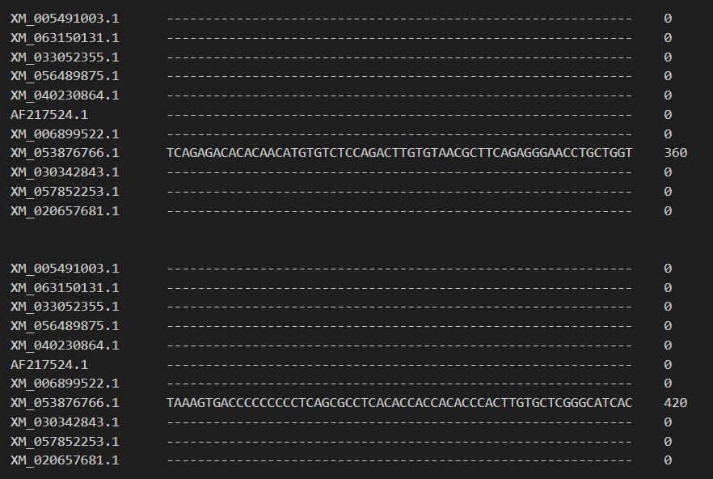

Однако в середине есть консервативные участки. Например, вот:
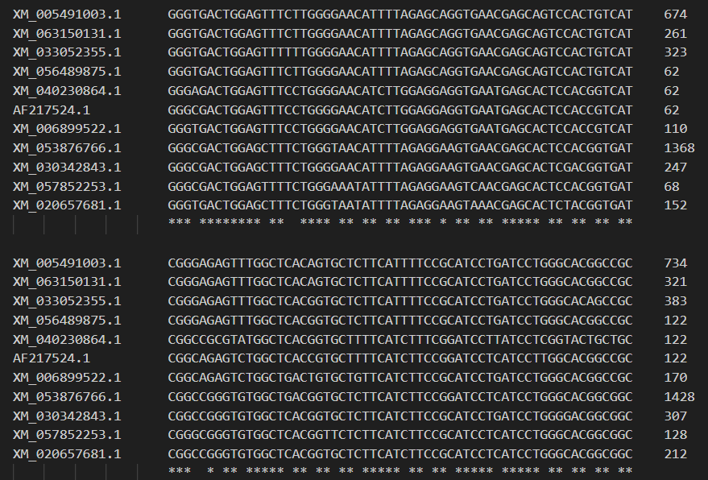

Здесь видны замены некоторых нуклеотидов, но также есть и консервативные участки, не поменявшиеся у гомологичных генов разных видов (например, GGG, TTT, TCAT и другие участки).
- Согласно базам данных биологической систематики ближайшим таксоном, объединяющим виды, полученные в результате анализа, является Euteleostomi (Костные позвоночные).

Костные позвоночные (лат. Euteleostomi, или Osteichthyes), — клада челюстноротых позвоночных, включающая костных рыб и четвероногих. Подразделяется на две основных клады:
- лучепёрые рыбы (бо́льшая часть костных рыб)
- мясистолопастные (четвероногие и костные рыбы, более родственные им, чем лучепёрым рыбам).
Часть специалистов подразумевает под таксоном Osteichthyes, к которому традиционно относили только костных рыб, группу, включающую также четвероногих. В таком случае таксон Euteleostomi оказывается синонимом Osteichthyes.

